***Bindowanie***

**Bindowanie** to technika introligatorska pozwalająca łączyć luźne kartki za pomocą szczepienia ich jednego brzegu przy użyciu bindy.

**Bindownica** jest urządzeniem umożliwiającym oprawienie arkuszy papieru w grzbiety. Do każdej z technik bindowania służy inne urządzenie, oraz materiały eksploatacyjne. Ceny bindownic wahają się od 100 do nawet 500 złotych.

**Bindownice dzielimy na:**

* 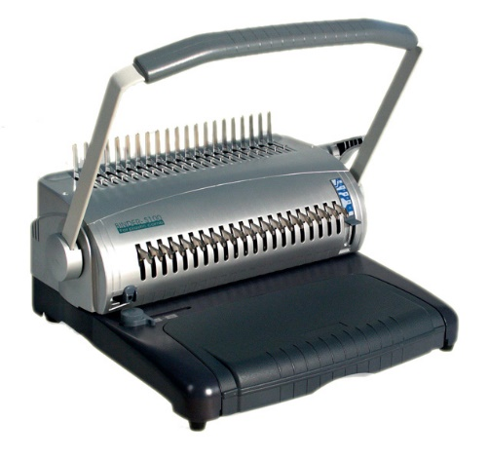[Grzebieniowe](https://www.youtube.com/watch?v=1wCMdxihR5U) – Są najbardziej rozpowszechnione, korzystają z plastikowego grzebienia, który umożliwia ewentualną wymianę kartek.
* 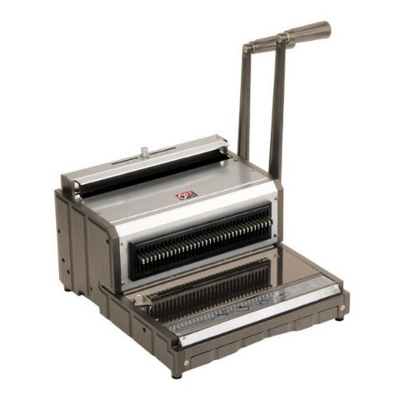Drutowe – Korzystają z drutu zaginanego w kształcie koła, który umożliwia swobodne obracanie kartek o 360 stopni.
* 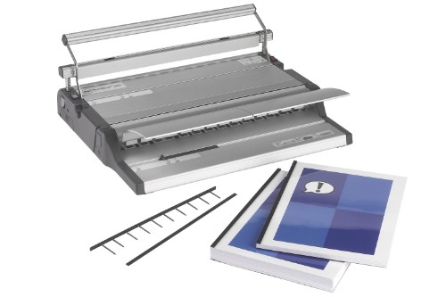Paskowe – Robią 4 lub 10 dziurek w papierze, w zależności od tego dzielą się na VeloBind i SureBind
* 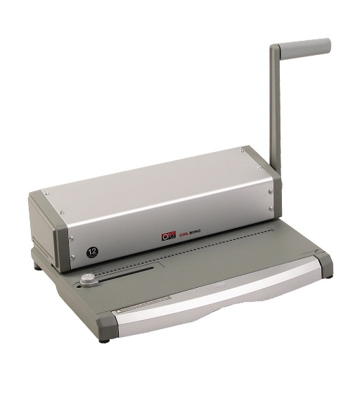Spiralowe – Podobnie jak drutowe, umożliwiają obracanie kartek o 360 stopni.
* Termiczne – Bindują strony za pomocą kleju, nie jest możliwa wymiana kartek.

